**浏阳一中、醴陵一中2018-2019学年高二12月联考**

**化学试题**

总分：100分 时量：90分钟 考试时间2018年12月24日

命题人：攸县一中高二化学组 审题人：攸县一中高二化学组

姓名： 考号：

可能用到的相对原子质量：H:1 C:12 N:14 O:16 Na:23 Cl:35.5 Fe:56 S:32

**第Ⅰ卷 选择题（共48分）**

**一、选择题（共16小题，每小题3分，共48分。每小题都只有一个选项符合题意）**

1．下列物质的分类组合全部正确的是(　 )

|  |  |  |  |
| --- | --- | --- | --- |
| 选项 | 强电解质 | 弱电解质 | 非电解质 |
| A | CaO | HBr | CO2 |
| B | NaHCO3 | NH3·H2O | NH3 |
| C | Ba(OH)2 | H2O | Cu |
| D | H2SO4 | BaSO4 | C2H5OH |

2．下列关于反应能量的说法正确的是(　　)

A．一定条件下2SO2(g)+O2(g) 2SO3(g) △H1 ，2SO2(g)+O2(g) 2SO3(l) △H2 则△H1>△H2

B．相同条件下，如果1 mol 氢原子所具有的能量为E1,1 mol氢分子所具有的能量为E2，则2E1＝E2

C．甲烷的燃烧热为890.3 kJ•mol﹣1，则甲烷燃烧的热化学方程式可表示为：

CH4（g）+2O2（g）=CO2（g）+2H2O（g） △H=﹣890.3 kJ•mol﹣1

D．已知H＋(aq)＋OH－(aq)===H2O(l)　ΔH＝－57.3 kJ·mol－1，则含1 mol NaOH的氢氧化钠溶液与含0.5 mol H2SO4的浓硫酸混合放出57.3 kJ的热量

3．一定条件下，下列反应中水蒸气含量随反应时间的变化趋势符合题图的是（ ）

时间

水蒸气含量

温度(T)的影响

T1

T2

时间

水蒸气含量

温度(P)的影响

P1

P2

A．CO2(g)＋2NH3(g) CO(NH2)2(s)＋H2O(g) ΔH<0

B．CO2(g)＋H2(g) CO(g)＋H2O(g) ΔH>0

C．CH3CH2OH(g) CH2=CH2(g)＋H2O(g) ΔH>0

D．2C6H5CH2CH3(g)＋O2(g) 2C6H5CH=CH2(g)＋2H2O(g) ΔH<0

4．常温下，下列四种溶液：①*c*(H＋)＝1mol·L－1的醋酸　②0.1mol·L－1的盐酸　③0.01mol·L－1的NaOH溶液　④*c*(OH－)＝10－3mol·L－1氨水溶液。由水电离出的氢离子浓度之比为(　　)

A．1∶10∶100∶1000 B．0∶1∶12∶11

C．14∶13∶12∶11 D．14∶13∶2∶3

5．在0.10mol·L－1 CH3COOH溶液中存在如下电离平衡：CH3COOHCH3COO－＋H＋对于该平衡，下列叙述正确的是(　　)

A．加入水时，平衡向逆反应方向移动

B．加入少量NaOH固体，平衡向正反应方向移动

C．加入少量0.1mol·L－1 HCl溶液，溶液中*c*(H＋)减小

D．加入少量CH3COONa固体，平衡向正反应方向移动

6.下列实验不能达到预期实验目的是（  ）

|  |  |  |
| --- | --- | --- |
| 序号 | 实验内容 | 实验目的 |
| A | 室温下，用pH试纸测定浓度为0.1mol·L-1NaClO溶液和0.1mol·L-1CH3COONa溶液的pH | 比较HClO和CH3COOH的酸性强弱 |
| B | 向盛有1mL硝酸银溶液的试管中滴加NaCl溶液，至不再有沉淀生成，再向其中滴加Na2S溶液 | 说明一种沉淀能转化为另一种溶解度更小的沉淀 |
| C | 向含有少量FeCl3的MgCl2溶液中加入足量Mg(OH)2粉末，搅拌一会过滤 | 除去MgCl2中少量FeCl3 |
| D | 室温下，分别向2支试管中加入相同体积、相同浓度的Na2S2O3溶液，再分别加入相同体积不同浓度的稀硫酸 | 研究浓度对反应速率的影响 |

7．在下列给定条件的溶液中，一定能大量共存的离子组是(　　)

A．无色溶液：K+ Cl-  Mg2+ SO42- Cr2O72-

B．能使pH试纸呈红色的溶液：Na＋、NH、I－、NO

C．Na2CO3溶液：K＋、Fe3＋、SO、NO

D．＝0.1 mol/L的溶液：Na＋、K＋、SiO、NO

8．有关下列四个常用电化学装置的叙述中，正确的是(　　)

|  |  |  |  |
| --- | --- | --- | --- |
|  |  |  |  |
| 图Ⅰ　碱性锌锰电池 | 图Ⅱ铅­硫酸蓄电池 | 图Ⅲ　电解精炼铜 | 图Ⅳ　银锌纽扣电池 |

A．图Ⅰ所示电池中，MnO2的作用是催化剂

B．图Ⅱ所示电池放电过程中，硫酸浓度不断增大

C．图Ⅲ所示装置工作过程中，电解质溶液浓度始终不变

D．图Ⅳ所示电池中，Ag2O是氧化剂，电池工作过程中还原为Ag

9．下列比较中正确的是（ ）

A．相同浓度的三种溶液：①(NH4)2CO3溶液、②NH4HCO3溶液、③NH4NO3溶液中 *c*(NH4+)：③>①>②

B．相同pH的溶液：①NaClO溶液、②NaHCO3溶液、③CH3COONa溶液中 c(Na+)：③>②>①

C．同浓度、同体积的溶液：①CH3COONa溶液、②NH4Cl溶液、③NaNO3溶液中 pH：②>③>①

D．相同浓度的溶液：①氨水、②NaOH溶液、③Ba(OH)2溶液 *c*(H+)：③>②>①

10．下图所示各烧杯中盛有海水，铁在其中被腐蚀，腐蚀的速率由快到慢的顺序为(　　)

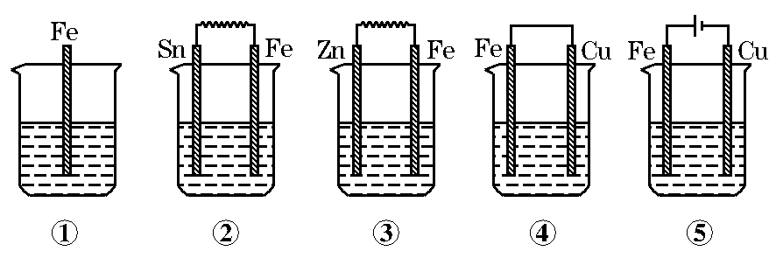

A．⑤②①③④ B．④③①②⑤

C．⑤④②①③ D．③②④①⑤

11.一定温度时，向容积为2L的密闭容器中充入一定量的SO2和O2，发生反应2SO2(g)+O2(g) 2SO3(g) △H＝－196 kJ•mol-1，一段时间后达平衡，反应过程中测定的部分数据见下表：

|  |  |  |
| --- | --- | --- |
| 反应时间/min | n(SO2)/mol | n(O2)/mol |
| 0 | 2 | 1 |
| 5 | 1.2 |  |
| 10 |  | 0.4 |
| 15 | 0.8 |  |

下列说法不正确的是（ ）

A. 反应在前5min的平均速率为v(O2) ＝0.04mol·L-1·min-1

B. 相同温度下，起始时向容器中充入1.5molSO3，达平衡时SO3的转化率为40%

C. 保持温度不变，向平衡后的容器中再充入0.2molSO2和0.2molSO3时，此时平衡正向移动

D. 保持其他条件不变，若起始时向容器中充入2molSO3，达平衡时吸收78.4 kJ的热量

12．下列说法中，与盐类水解有关的是（　　）

①明矾可以做净水剂；

②实验室配制FeCl3溶液时，将FeCl3溶于少量的浓盐酸再加水稀释；

③用NaHCO3和Al2(SO4)3两种溶液可作泡沫灭火剂；

④在NH4Cl溶液中加入金属镁会产生氢气；

⑤草木灰与铵态氮肥不能混合施用；

⑥比较NH4Cl和Na2S等某些盐溶液的酸碱性．

A．①④⑥ B．②③⑤ C．③④⑤ D．①②③④⑤⑥

13．已知A(g)＋C(g)===D(g)；Δ*H*＝－*Q*1kJ/mol，B(g)＋C(g)===E(g)；Δ*H*＝－*Q*2kJ/mol，*Q*1、*Q*2均大于0，且*Q*1>*Q*2，若A与B组成的混合气体 1mol与足量的C反应，放热为*Q*3kJ，则原混合气体中A与B物质的量之比为(　　)

A.　　　　 B. C. D.

14.某温度时，AgCl(s)  Ag＋(aq)＋Cl－(aq)在水中的沉淀溶解平衡曲线如图所示。下列说法正确的是(　　)

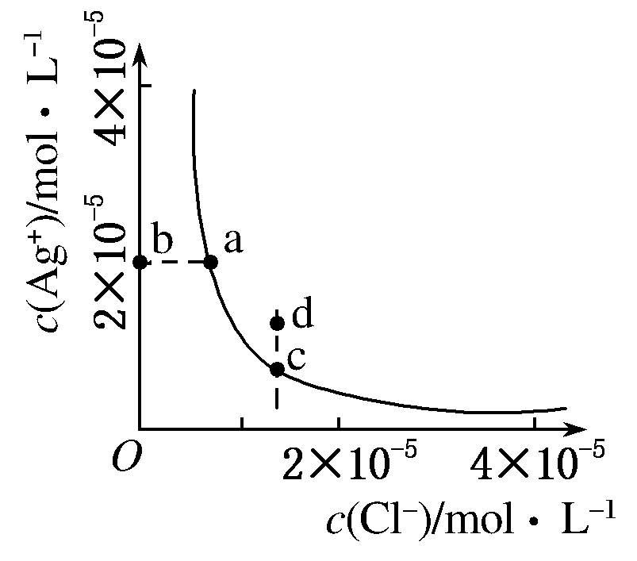

A．加入AgNO3，可以使溶液由c点变到d点

B．加入少量水，平衡右移，Cl－浓度减小

C．d点没有AgCl沉淀生成

D．c点对应的*K*sp等于a点对应的*K*sp

15. 镍镉（Ni-Cd）可充电电池在现代生活中有广泛应用。已知某镍镉电池的电解质溶液为KOH溶液，其充、放电按下式进行：Cd + 2NiOOH + 2H2OCd(OH)2 + 2Ni(OH)2 有关该电池的说法正确的是（ ）

A．充电时阳极反应：Ni(OH)2－e- + OH- = NiOOH + H2O

B．充电过程是化学能转化为电能的过程

C．放电时负极附近溶液的碱性不变

D．放电时电解质溶液中的OH-向正极移动

16.常温下，现向50 mL 0.1 mol·L-1 NH4HSO4溶液中滴加0.05 mol·L-1 NaOH溶液，得到溶液的pH与NaOH溶液体积的关系曲线如下图所示(假设滴加过程中无气体产生)。下列说法正确的是（  ）

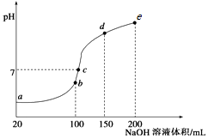

A．b点溶液中离子浓度由大到小的顺序为：c(Na+)＞c(SO42-)＞c(NH4+)＞c(H+)＞c(OH-)

B．图中b、c、d三点溶液中水的电离程度最大的是c点  
C．b点后滴加NaOH溶液过程中，NH3·H2O的电离程度逐渐减小

D．pH=7时，溶液中c(H+)+c(Na+)+c(NH4+)=c(SO42-)+c(OH-)

**Ⅱ卷 非选择题（共52分）**

**二、非选择题（本题共5个大题，除说明外，每空2分，共52分）**

17．（10分）甲醇是一种重要的化工原料，又是一种可再生能源，具有开发和应用的广阔前景。

（1）已知：CH3OH(g)=HCHO(g)+H2(g) △H=+84kJ⋅mol−1, 2H2(g)+O2(g)═2H2O(g) △H=−484kJ⋅mol−1

工业上常以甲醇为原料制取甲醛，请写出CH3OH(g)与O2(g)反应生成HCHO(g)和H2O(g)的热化学方程式:

（2）在一容积为2L的密闭容器内，充入0.2molCO与0.4molH2发生反应CO（g）+2H2（g）CH3OH（g）

CO的平衡转化率与温度，压强的关系如图所示。

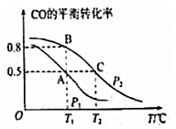

①A，B两点对应的压强大小关系是PA________PB（填“>，<，=”）

②下列叙述能说明上述反应能达到化学平衡状态的是 (填代号)

a.H2的消耗速率是CH3OH生成速率的2倍 b.CH3OH的体积分数不再改变

c.混合气体的密度不再改变 d.气体的平均相对分子质量和压强不再改变

③在P1压强、T1°C时，该反应的平衡常数K=_________(填计算结果)

④T1°C、1L的密闭容器内发生上述反应，测得某时刻各物质的物质的量如下：CO：0.1mol， H2 ：0.2mol， CH3OH：0.2mol。此时v正 ________ v逆（填> 、 < 或 =）。

18.（12分）已知25℃时部分弱电解质的电离平衡常数数据如表所示，回答下列问题：

|  |  |  |  |
| --- | --- | --- | --- |
| 化学式 | CH3COOH | H2CO3 | HClO |
| 电离平衡常数 | Ka=1.8×10﹣5 | Ka1=4.3×10﹣7 Ka2=5.6×10﹣11 | Ka=3.0×10﹣8 |

（1）物质的量浓度均为0.1mol•L﹣1的四种溶液：pH由小到大排列的顺序是 （用编号填写）

a．CH3COONa     b．Na2CO3     c．NaClO       d．NaHCO3

（2）常温下，0.1mol•L﹣1 CH3COOH溶液加水稀释过程中，下列表达式的数据变大的是   （填字母）

A. c（H+）      B.       C. c（H+）•c（OH﹣）



D.       E.



（3）写出向次氯酸钠溶液中通入少量二氧化碳的离子方程式：

（4）25℃时，CH3COOH与CH3COONa的混合溶液，若测得混合液pH=6，则溶液中c（CH3COO﹣）﹣c（Na+）=________（填准确数值）．

（5）25℃时，将a mol•L﹣1的醋酸与b mol•L﹣1氢氧化钠等体积混合，反应后溶液恰好显中性，用a、b表示醋酸的电离平衡常数为

（6）标准状况下，将1.12L CO2通入100mL 1mol•L﹣1的NaOH溶液中，用溶液中微粒的浓度符号完成下列等式： c（OH﹣）=2c（H2CO3）+

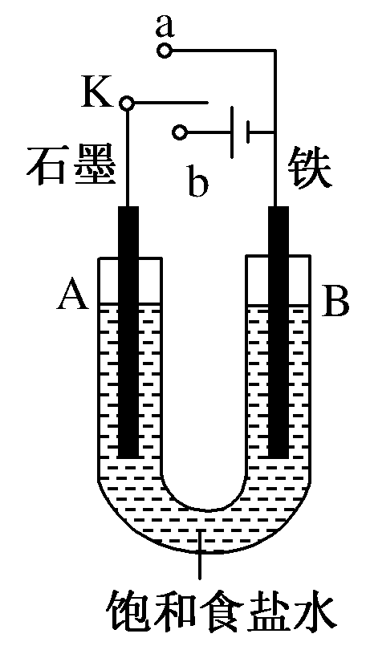

19．(12分)某课外活动小组用如图装置进行实验，试回答下列问题：

(1)若开始时开关*K*与a连接，则A极的电极反应式为

B极的Fe发生 腐蚀（填“析氢”或“吸氧”）

(2)若开始时开关K与b连接，下列说法正确的是________(填序号)

①溶液中Na＋向A极移动

②从A极处逸出的气体能使湿润的KI淀粉试纸变蓝

③反应一段时间后加适量盐酸可恢复到电解前电解质的浓度

④若标准状况下B极产生2.24 L气体，则溶液中转移0.2 mol电子

且此时装置内总反应的离子方程式为

(3)该小组同学认为，如果模拟工业上离子交换膜法制烧碱的方法，那么可以设想用如图装置电解硫酸钾溶液来制取氢气、氧气、硫酸和氢氧化钾。

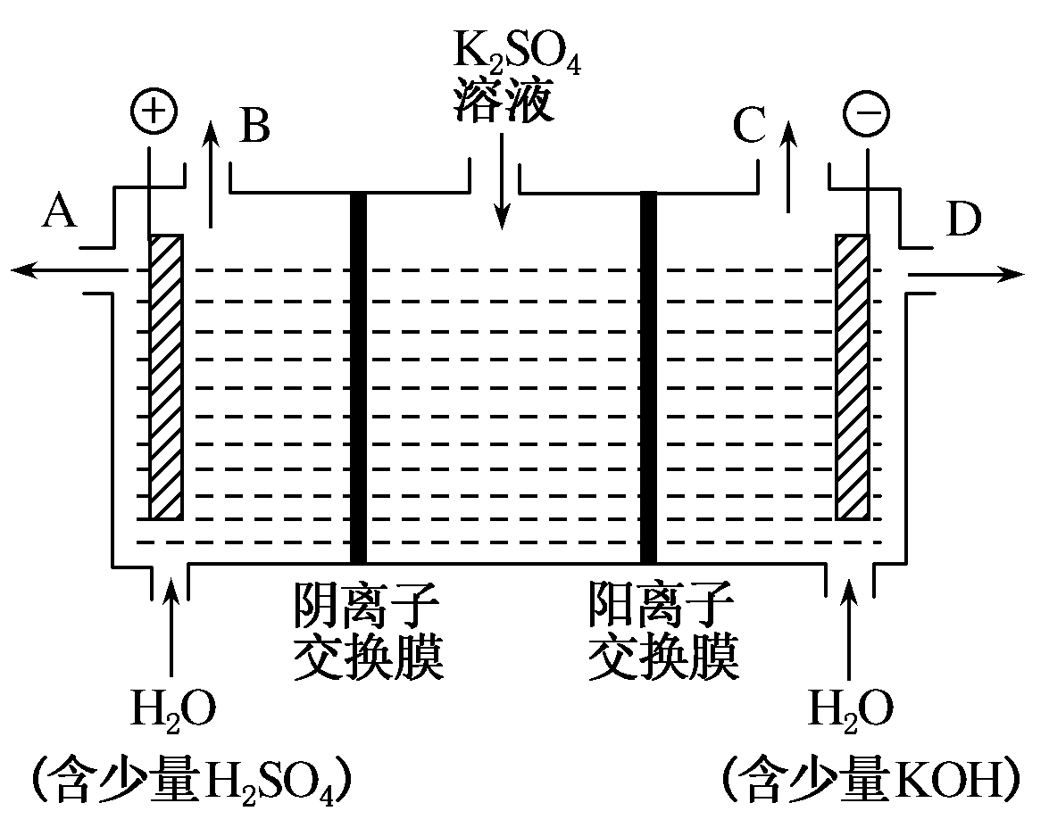

①该电解槽的阳极反应式为 ，此时通过阴离子交换膜的离子数________(填“大于”“小于”或“等于”)通过阳离子交换膜的离子数。

②制得的氢氧化钾溶液从出口________(填“A”“B”“C”或“D”)导出。

20．(8分)研究化学反应中的能量变化有重要意义。请根据学过的知识回答下列问题：

Ⅰ.(1)化学反应可视为旧键断裂和新键形成的过程。化学键的键能是形成(或拆开)1 mol化学键时释放(或吸收)的能量。已知：N≡N键的键能是948.9 kJ·mol－1，H—H键的键能是436.0 kJ·mol－1；N—H键的键能是391.55 kJ·mol－1。则1/2N2(g)＋3/2H2(g)===NH3(g)　ΔH＝______________

Ⅱ.下图是一个化学过程的示意图，回答下列问题：

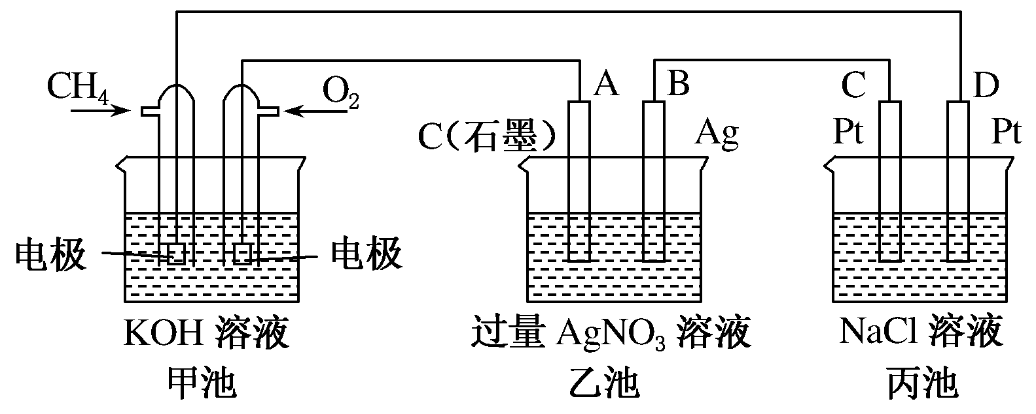

(1)乙装置中电极A的名称是__________

(2)甲装置中通入CH4的电极反应式为

(3)一段时间，当丙池中产生112 mL(标准状况下)气体时，均匀搅拌丙池，所得溶液在25 ℃时的pH＝________(已知：NaCl溶液足量，电解后溶液体积为500 mL)。

21．(10分)草酸晶体的组成可表示为H2C2O4·xH2O，为了测定x值，进行下述实验：

①称取n g草酸晶体配成100.00 mL水溶液；

②取25.00 mL所配制的草酸溶液置于锥形瓶中，加稀硫酸，用浓度为a mol·L－1的KMnO4溶液滴定，

试回答下列问题：

（1）写出滴定实验中所发生反应的化学方程式：

（2）实验中KMnO4溶液应装在____式滴定管中，滴定终点的判断依据是

（3）滴定过程中用去V mL a mol·L－1的KMnO4溶液，则所配制的草酸的物质的量浓度为_______mol·L－1

（4）若滴定终点读数时目光俯视，则计算出的x值可能_______________（填偏大、偏小、无影响）

**浏阳一中、醴陵一中2018年下学期高二年级联考化学答案**

**一、选择题（共16小题，每小题3分，共48分）**

|  |  |  |  |  |  |  |  |
| --- | --- | --- | --- | --- | --- | --- | --- |
| 1 | 2 | 3 | 4 | 5 | 6 | 7 | 8 |
| B | A | A | A | B | A | D | D |
| 9 | 10 | 11 | 12 | 13 | 14 | 15 | 16 |
| B | C | B | D | A | D | A | C |

**二、非选择题（本题共5个大题，除说明外，每空2分，共52分）**

17． （10分）

（1）2CH3OH(g)+O2(g)=2HCHO(g)+2H2O(g) △H=-316kJ/mol

（2）①< ②bd ③100 ④>

18.（12分）

（1）a＜d＜c＜b

（2）BD  
（3）ClO﹣+H2O+CO2=HCO3﹣+HClO  
（4）9.9×10﹣7mol•L﹣1

（5）



（6）c（HCO3﹣）+c（H+）

19.（12分）

(1) O2＋2H2O＋4e－===4OH－ 吸氧

(2) ② 2Cl－＋2H2O2OH－＋H2↑＋Cl2↑

(3)①4OH－－4e－===2H2O＋O2↑（或4H2O－4e－=== O2↑＋4H+） 小于（1分）

②D（1分）

20．（8分）

Ⅰ.(1)－46.2 kJ·mol－1

Ⅱ.(1) 阳极

(2)CH4＋10OH－－8e－===CO＋7H2O

(3)12

21．（10分）

(1) 2KMnO4＋5H2C2O4＋3H2SO4＝K2SO4＋10CO2↑＋2MnSO4＋8H2O

（2）酸 ，滴入最后一滴KMnO4溶液时，锥形瓶内溶液的颜色恰好由无色变成红色，且半分钟内不褪色。

（3）



(4)偏大

欢迎访问“高中试卷网”——http://sj.fjjy.org